Nome comune: Squalo porco Genere: Oxinothus Specie: Oxinothus centrina Categoria: Squali
Commento: E' uno squalo bentonico innocuo per l'uomo che vive su fondi molli fino ad oltre 200 mt di profondità. Non supera generalmente la lunghezza totale di 1 mt. e si nutre in prevalenza di pesci.
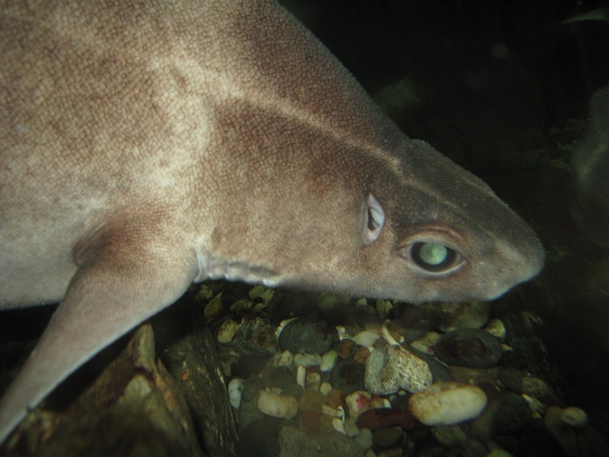
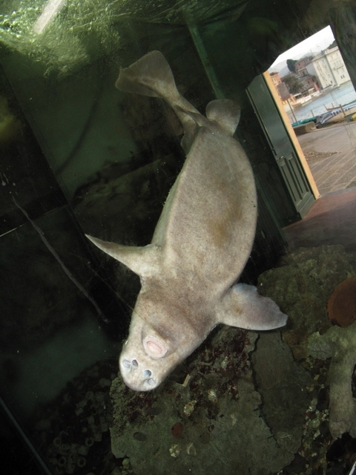
Ospite temporaneo dell’ acquario del Club nel dicembre 2009

